Compétence C7 : Collecte, suivi et orientation des demandes

Contexte du projet : Dans le cadre de l'infrastructure BestTables, il était nécessaire de mettre en place un point d'entrée unique pour que les utilisateurs puissent signaler des incidents ou exprimer des besoins d'assistance. Cette compétence assure la liaison entre les utilisateurs du site de vente de mobilier et l'équipe technique pour garantir la continuité du service..
Actions menées :
- Déploiement du service GLPI (CT 1005) : Installation et configuration d'une plateforme de Helpdesk permettant la gestion des tickets d'assistance et de l'inventaire technique.
- Mise à disposition d'un formulaire de contact : Configuration d'une interface simplifiée permettant aux utilisateurs de créer des tickets et de signaler des incidents.
- Gestion et résolution d'incidents : Suivi du cycle de vie des demandes, de l'ouverture à la clôture. Un exemple concret est le traitement du ticket "VPN hors-service", où l'incident a été analysé, la connexion réactivée, et la solution validée.
- Déploiement de l'agent d'inventaire : Installation de GLPI-Agent sur les machines physiques et virtuelles pour automatiser la remontée d'informations et lier les tickets aux ressources concernées.
- Interconnexion avec l'Active Directory : Liaison de GLPI avec l'annuaire (VM 100) pour permettre l'authentification des utilisateurs et la gestion des droits (comptes administrateurs vs utilisateurs lambda).
- Commandes utilisées pour l'inventaire et le suivi :
  - wget https://github.com/glpi-project/glpi-agent/releases/download/1.15/glpi-agent-1.15-linux-installer.pl
  - sudo perl glpi-agent-1.15-linux-installer.pl --server https://glpi.besttables.store/
  - sudo glpi-agent –force
Outils et Commandes utilisés :
- Outils : Active Directory, GLPI Agent, GLPI.

Preuves :
- Gestion de ticket :
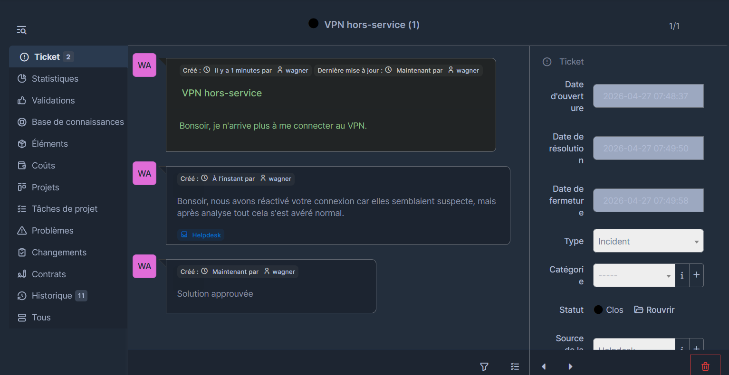
- Synchronisation LDAP :
